Детское объединение: «Ритмика и танец»,10-12 лет
Педагог дополнительного образования: Земерова Елена Валерьевна

Дата | Тема | Содержание  занятия | Задания | Обратная связь
14.09.2020г  Понедельник | Тема: «Элементы музыкальной грамотности».  Цель: Создать условия для развития музыкально-ритмических и двигательнотанцевальных способностей учащихся через овладение основами музыкальноритмической культуры. | 1. Такт (лат. tactus — касание; позднелат. значение — толчок, удар) — единица музыкального метра, начинающаяся с наиболее сильной доли и заканчивающаяся перед следующей равной ей по силе.  2. Доля в музыке – единица метра. Чередование сильных и слабых ударов в музыке называется метром. А сами удары – долями.  Название «доля» существует потому, что каждая доля – это часть целого такта, т.е. часть цельного отрезка времени от одного сильного удара до следующего.  Соответственно, доли метра делятся на сильные (те, которые выражены более явно), и слабые (менее выраженные).  В зависимости от размера, каждый такт может делиться на две, три и большее количество долей. При этом первая доля всегда будет сильной, а последующие – слабыми:  Количество долей в такте можно определить на слух.  3.Музыкальный размер – это числовое выражение метра. Музыкальный размер измеряет наполняемость тактов (иными словами: сколько нот должно умещаться в один такт, в одну «коробку»). Записывается размер обычно в виде двух чисел, которые по типу математической дроби располагаются одно над другим, только без черточки (без знака деления). Примеры таких записей вы можете посмотреть на рисунке.  Перейти по ссылке: https://youtu.be/3ngK9QGH_M4 | 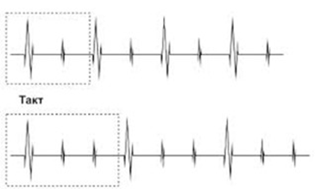 | Прочитать  WhatsApp
16.09.2020г  среда | Тема: «Элементы музыкальной грамотности».  Цель: Создать условия для развития музыкально-ритмических и двигательнотанцевальных способностей учащихся через овладение основами музыкальноритмической культуры. | - По́лька — быстрый, живой, энергичный, центральноевропейский танец, а также жанр танцевальной музыки. Музыкальный размер польки — 2/4 (инф.). Полька появилась в середине XIX века в Богемии (современная Чехия), и с тех пор стала народным танцем.  - Вальс (фр. valse) — общее название бальных, социальных и народных танцев музыкального размера 3/4, исполняется преимущественно в закрытой позиции. Наиболее распространена фигура в вальсе — полный оборот в два такта с тремя шагами в каждом.  Впервые вальс стал популярен в Вене в 80-х годах XVIII века, в последующие годы распространившись во многие страны. Вальс, особенно с закрытыми позициями, стал образцом для создания многих других бальных танцев. Позже были созданы многие разновидности вальса.  Венский вальс — вальс в три па (фр. valse à trois temps), парный бальный танец, где шаг выполняется на каждую долю такта. Музыкальный размер — 3/4 или 6/8.  Первоначально венским вальсом назывался более простой в исполнении и не требовавший большого танцевального искусства вальс в два па (во Франции также именовавшийся «русским»). В XX веке это название перешло к ставшему более популярным вальсу «в три па». |  | Прочитать  WhatsApp
18.09.2020г  пятница | Тема: «Элементы музыкальной грамотности».  Цель: Создать условия для развития музыкально-ритмических и двигательнотанцевальных способностей учащихся через овладение основами музыкальноритмической культуры. | - Марш (фр. marche — буквально «шествие», «движение вперёд», от marcher — «идти») — музыкальный жанр; сложился в инструментальной музыке в связи с необходимостью синхронизации движения большого числа людей: движения войск в строю, церемониальных и праздничных шествий. Марш как музыкальный жанр отличают чёткий ритм и строгая размеренность темпа, чёткость структурного членения. Обычно марш бывает выдержан в размерах 2/4, 4/4 или 6/8; в балете, однако, встречаются и трёхдольные марши. Характерные ритмические рисунки маршей ведут своё происхождение от барабанной дроби и фанфарных сигналов.  Перейти по ссылке: https://youtu.be/OiMht8JtHF0  - По́лька — быстрый, живой, энергичный, центральноевропейский танец, а также жанр танцевальной музыки. Музыкальный размер польки — 2/4 Полька появилась в середине XIX века в Богемии (современная Чехия), и с тех пор стала народным танцем.  Виды польки.  Во многих европейских странах существует свой вариант польки. Её считают народным танцем в России, Белоруссии, Украине, Чехии, Польше, Германии, скандинавских странах, республиках бывшей Югославии и многих других. Каждая нация внесла в танец свои особенности: эстонская йоксу-полька танцуется медленно, важно, молдавская — темпераментно, белорусская Полька-крыжачок, Полька-янка — грациозно, украинская Полька-галичанка и русские польки — весело. У русских известно множество вариантов: Полька простая, Полька-ойра, Полька на троих, Полька-бабочка, Полька-птичка, Бешеная бабочка.  Войдя в репертуар бальных танцев, полька пополнилась бальными разновидностями: появились Полька-галоп, Полька-мазурка, Полька-котильон. |  | WhatsApp
21.09.2020г  понедельник | Тема: Партерная гимнастика  Цель: Освоение правил техники выполнения комплекса упражнений партерной гимнастики. | Задачи:  обучающая - научить соблюдать правила при выполнении комплекса упражнений партерной гимнастики;  развивающая – способствовать развитию гибкости позвоночника в совокупности с подвижностью и укреплением всего суставо – связочного аппарата;  развитие индивидуальных особенностей и способностей учащихся в зависимости от их природных данных;  воспитательная – формировать у учащихся сознание необходимости индивидуальной работы по собственному физическому развитию.  Перейти по ссылке: https://youtu.be/NXK4eNjMesA | 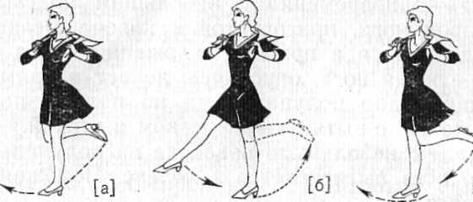 | Выполнить данный урок WhatsApp

